Приложение №1
к Документации и Извещению по ЗП №14-ЗП
«Утверждаю»
Генеральный директор
ОАО «Теплосеть»

_____________Д.В. Новичков
от «06» октября 2016г.

ТЕХНИЧЕСКОЕ ЗАДАНИЕ
на выполнение работ по капитальному ремонту Н- катионитового фильтра ФИПаI-3,4-0,6 ст. №3 установленного на котельной «Новые Подлипки» по адресу г. о. Королёв, ул. Сакко и Ванцетти, дом 24

1 | Наименование объекта | Капитальный ремонт Н-катионитового фильтра диаметром диаметр 3400мм, рабочей высотой 4200мм, производительностью в диапазоне от 50 до 150 тон в час
2 | Местонахождение объекта | 141070, г. о. Королёв, ул. Сакко и Ванцетти, дом 24
3 | Требование к сроку выполнения работ | - начало работ – с момента заключения договора.  - окончание работ – до 25.11.2016 г.
4 | Требования к последовательности выполнения и этапам работ | 1-ый этап пескоструйная обработка внутренней поверхности корпуса фильтра, сушка с последующей антикоррозионной обработкой (нанесение спец. мастики).  2-ой этап замена верхних и нижних распределительных устройств фильтра  (демонтаж и монтаж верхнего и нижнего дренажно-распределительных устройств и прочие подготовительные работы выполняются силами Заказчика)
5 | Требования к организации работ | Подрядчик должен иметь все разрешительные документы для выполнения данного вида работ.  «Подрядчик» предоставляет «Заказчику»:  - Сопроводительное письмо с указанием исполнителей работ и ответственных лиц, документы о прохождении инструктажа, удостоверений, подтверждающих право проведения работ, список автотехники.  - Исполнительная документация на выполнение работ состоит из:  - журнал общих работ в котором отражается последовательность выполнения работ, объёмы работ, ответственные исполнители, примененные материалы;  - журнал сварочных работ в котором отражаются номера сварочных стыков, исполнитель, оценка качества и т.п.  - акты на скрытые работы отражают последовательность работ, объемы и т.п.  - сертификаты на материалы и полуфабрикаты  По окончании работ подрядчик передает заказчику комплект исполнительной документации.
6 | Требования к качеству | Работы должны быть выполнены в срок в полном объеме, в соответствии с нестоящим Техническим заданием, действующими федеральными нормами и правилами, техническими регламентами, действующими федеральными законами.
7 | Требования к выполнению правил при проведении работ | Во время производства работ Подрядчик обязан выполнять правила внутреннего распорядка предприятия, пропускного и внутри объекта режимов, правил ТБ, правил Ростехнадзора, правил технической эксплуатации и пожарной безопасности, правил охраны труда. За неисполнение данного пункта ответственность возлагается на Подрядчика в соответствии с действующими нормативными актами РФ
8 | Требования к гарантийному сроку и условиям гарантийного обслуживания | Гарантия на работы по монтажу и на применяемые материалы не менее 3 лет
9 | Требования к квалификации Подрядчика | Строительно-монтажная организация, выполняющая работы должна иметь:  - статус юридического лица;  - Все необходимые разрешения, сертификаты и лицензии на право проведения работ в соответствии с действующим законодательством РФ, квалифицированный персонал.  Свидетельство СРО на право выполнения работ.
10 | Технические требования | Внутренние верхние и нижние дренажно-распределительные устройства, и фильтрующие элементы изготавливаются из нержавеющей стали 12Х18Н10Т (в комплекте с колпачками) и имеют следующий вид:
Нижнее распределительное устройство (в комплекте с колпачками) | Верхнее распределительное устройство
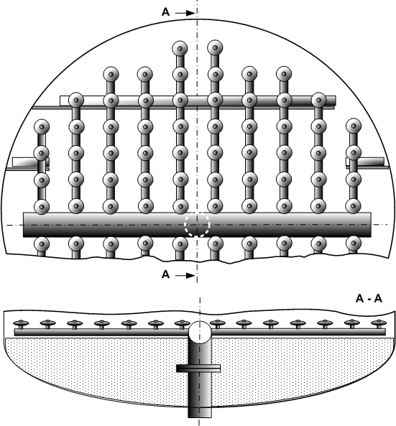 | 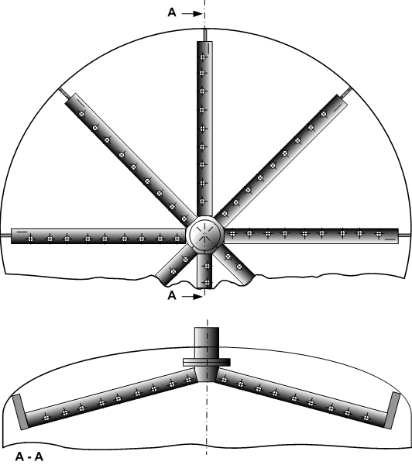
Коллектор на бетонном основании с ФЭЛ | Лучевой коллектор с отверстиями
Антикоррозионную обработку внутренней поверхности корпуса фильтра выполнить на основе «ЭД-20» с нанесением не менее 6 слоев. Приемка выполненных работ включат замер толщины высушенного защитного покрытия (не менее 200мкм).

Зам. начальника ПТО А.П. Розанов

